HƯỚNG DẪN SỬ DỤNG · CHUYÊN ĐỀ PDF
Đọc, tô sáng và trích dẫn từ file PDF
Khi tài liệu nằm rải rác ở nhiều thư mục, nhiều ổ đĩa

Phần mềm: T17Mind, bản chạy trực tiếp trên Windows (T17Mind.exe) hoặc bản web/PWA. Phần nào chỉ có ở bản exe sẽ được ghi rõ.
Ví dụ xuyên suốt: Nhà máy điện mặt trời Ninh Sơn 1 — 50 MWp (giống bộ Hướng dẫn sử dụng chính).
File đi kèm: NMDMT-PDF-nguon.t17m (bản đồ kết quả) và thư mục pdf-mau gồm 4 file PDF đặt trong 4 thư mục khác nhau, trong đó có một cặp file trùng nội dung để thử chức năng chống trùng.
Thời gian thực hành: khoảng 40–60 phút.
Về dữ liệu trong tài liệu
Hợp đồng, báo cáo, catalog và mọi số liệu trong các file PDF mẫu là giả định, chỉ để minh hoạ cách dùng phần mềm. Đây không phải tư vấn đầu tư, kỹ thuật hay pháp lý.

Nội dung
Mục | Nội dung
1 | Nhu cầu và tình huống sử dụng
2 | Các khái niệm: Nguồn, Vùng tô sáng, Card kèm nguồn; Nhúng và Liên kết
3 | Chuẩn bị: bộ file demo
4 | Thực hành từng bước: thêm PDF, tô sáng, tạo card, quay về PDF, cắt vùng thành ảnh
5 | Khi PDF nằm rải rác nhiều thư mục, nhiều ổ đĩa: chống trùng, liên kết, mất file, file bị sửa
6 | Hỏi – đáp (file có bị chép vào thư mục chứa exe không…)
7 | Giới hạn, xử lý sự cố, bài tập, phụ lục

1. Nhu cầu và tình huống sử dụng
Mục tiêu của chương
Sau tài liệu này bạn sẽ:
• Đọc PDF ngay trong T17Mind, tô sáng đoạn chữ cần nhớ và biến nó thành card có ghi nguồn (tên file, số trang).
• Từ card, một cú bấm quay lại đúng trang và đúng chỗ đã tô sáng trong PDF.
• Hiểu khi nào nên nhúng PDF vào map, khi nào chỉ liên kết đường dẫn.
• Xử lý được tình huống thực tế: PDF nằm ở nhiều thư mục, nhiều ổ đĩa, có bản trùng, bị đổi tên hoặc bị sửa.

1.1 Câu chuyện: tài liệu ở khắp nơi
Tình huống
Bà Lan, trưởng dự án Nhà máy điện mặt trời Ninh Sơn 1, đang chuẩn bị họp hội đồng. Các căn cứ của bà nằm trong những file PDF ở nhiều nơi:
• Hợp đồng mua bán điện (PPA) — thư mục D:\HoSo\HopDong, do chị Hà (pháp chế) gửi.
• Báo cáo đánh giá tác động môi trường — ổ E:\PhapLy, do cơ quan tư vấn bàn giao.
• Catalog tấm pin — tải từ trang web nhà sản xuất vào F:\Tai-ve; anh Đức cũng gửi lại đúng file đó qua email, bà lưu vào G:\Email-dinh-kem với tên khác.
Hội đồng hỏi: “Giá điện cố định là bao nhiêu, điều nào trong hợp đồng?”. Bà phải mở file, lật tới trang, tìm câu — rồi chép vào bản đồ mà không còn dấu vết câu đó nằm ở trang mấy của file nào.

Những khó khăn lặp đi lặp lại:
Khó khăn | Hệ quả
Chép chữ từ PDF sang ghi chú | Mất nguồn; sau vài tuần không ai biết trích từ đâu, có còn đúng không
PDF nằm ở nhiều thư mục / ổ đĩa | Gửi bản đồ cho đồng nghiệp thì họ không có file gốc để đối chiếu
Cùng một file lưu ở hai nơi, tên khác nhau | Hai bản “giống nhau” nhưng không biết có thật giống không; dễ nạp trùng, map phình to
File bị đổi tên, di chuyển, ổ đĩa rút ra | Đường dẫn cũ hỏng, không còn mở được tài liệu gốc
Ai đó sửa file PDF sau khi đã trích dẫn | Vị trí trích dẫn có thể không còn khớp, nhưng không ai hay biết

1.2 T17Mind giải quyết như thế nào
• Đọc và tô sáng ngay trong phần mềm — không phải chuyển qua lại giữa nhiều ứng dụng.
• Mỗi đoạn tô sáng thành một card có ghi nguồn (tên file, trang) và nút Mở trong PDF — quay lại đúng chỗ.
• Nhúng PDF vào chính file map: gửi một file là gửi đủ cả tài liệu gốc.
• Liên kết đường dẫn (bản exe): map chỉ nhớ nơi để file, nhẹ; phần mềm báo khi file mất hoặc đã bị sửa.
• Chống trùng: nạp lại file có cùng nội dung thì được hỏi có dùng lại nguồn đã có không.

2. Các khái niệm
Khái niệm | Là gì | Ví dụ trong tình huống
Nguồn | Một file PDF đã được thêm vào map | PPA-Ninh-Son-1, Bao-cao-DTM, Catalog-tam-pin
Vùng tô sáng | Một đoạn chữ (hoặc một vùng hình) đã tô trên trang PDF; có màu, nằm trong một Nguồn | Dòng “Điều 4. Giá mua điện cố định 1.184 đồng/kWh…” ở trang 2
Card kèm nguồn | Card tự sinh từ vùng tô sáng: chứa đoạn trích, tên nguồn, số trang và nút “Mở trong PDF” | Card “Điều 4. Giá mua điện cố định…”; gắn vào node “Giá điện 20 năm”

2.1 Hai cách lưu một Nguồn: Nhúng và Liên kết
 | NHÚNG (mặc định) | LIÊN KẾT (chỉ bản exe)
Map chứa gì | Toàn bộ nội dung file PDF | Chỉ đường dẫn, ví dụ D:\HoSo\HopDong\PPA-Ninh-Son-1.pdf
Kích thước map | Tăng bằng cỡ file PDF | Gần như không tăng
Gửi map cho người khác | Gửi một file là đủ; người nhận đọc được PDF | Người nhận không có PDF (trừ khi họ có đúng file ở đúng đường dẫn đó)
Nếu file gốc bị đổi tên, xoá, di chuyển | Không ảnh hưởng — PDF đã nằm trong map | Báo Mất file; chọn lại file để nối lại
Nếu ai đó sửa file gốc | Không ảnh hưởng | Báo Đã thay đổi; bạn quyết định chấp nhận bản mới hay chọn file khác
Giới hạn cỡ file | Cảnh báo từ 20 MB, chặn trên 100 MB | Chặn trên 500 MB
Có ở bản web/PWA | Có | Không (trình duyệt không giữ được đường dẫn tới file)

Chọn nhanh
• Cần gửi bản đồ cho người khác, hoặc cần lưu trữ lâu dài → Nhúng.
• PDF rất nặng (hàng trăm MB, bản vẽ, scan) và nó luôn nằm yên trong một thư mục ổn định → Liên kết.
• Có thể đổi qua lại bất cứ lúc nào (mục 5.4), và Ctrl+Z hoàn tác được.

3. Chuẩn bị: bộ file demo
Giải nén gói tài liệu, bạn sẽ có (đặt ở bất cứ đâu; các đường dẫn D:, E:… ở trên chỉ là ví dụ cho tình huống thật):
File / thư mục | Nội dung
pdf-mau\HopDong\PPA-Ninh-Son-1.pdf | Hợp đồng mua bán điện giả định, 3 trang (có một hình minh hoạ ở trang 2)
pdf-mau\PhapLy\Bao-cao-DTM.pdf | Báo cáo môi trường giả định, 3 trang (có một hình ở trang 2)
pdf-mau\Tai-ve\Catalog-tam-pin.pdf | Catalog tấm pin, 2 trang
pdf-mau\Email-dinh-kem\Catalog-tam-pin-qua-mail.pdf | Bản sao đúng từng byte của catalog trên, khác tên — dùng thử chống trùng
NMDMT-PDF-nguon.t17m | Bản đồ kết quả: 3 nguồn PDF nhúng, 7 vùng chữ + 2 vùng hình, mỗi vùng có card gắn vào một node

Bốn file PDF nằm trong bốn thư mục khác nhau để mô phỏng đúng tình huống “rải rác”. Bạn có thể kéo từng thư mục sang ổ đĩa khác nếu muốn thử thật.

4. Thực hành từng bước

4.1 Xem trước kết quả
Mở NMDMT-PDF-nguon.t17m (Tệp → Mở). Bản đồ có ba nhánh, mỗi nhánh là một tài liệu PDF; mỗi node con mang một card trích từ PDF — đoạn chữ hoặc ảnh cắt từ trang, kèm dòng nguồn.
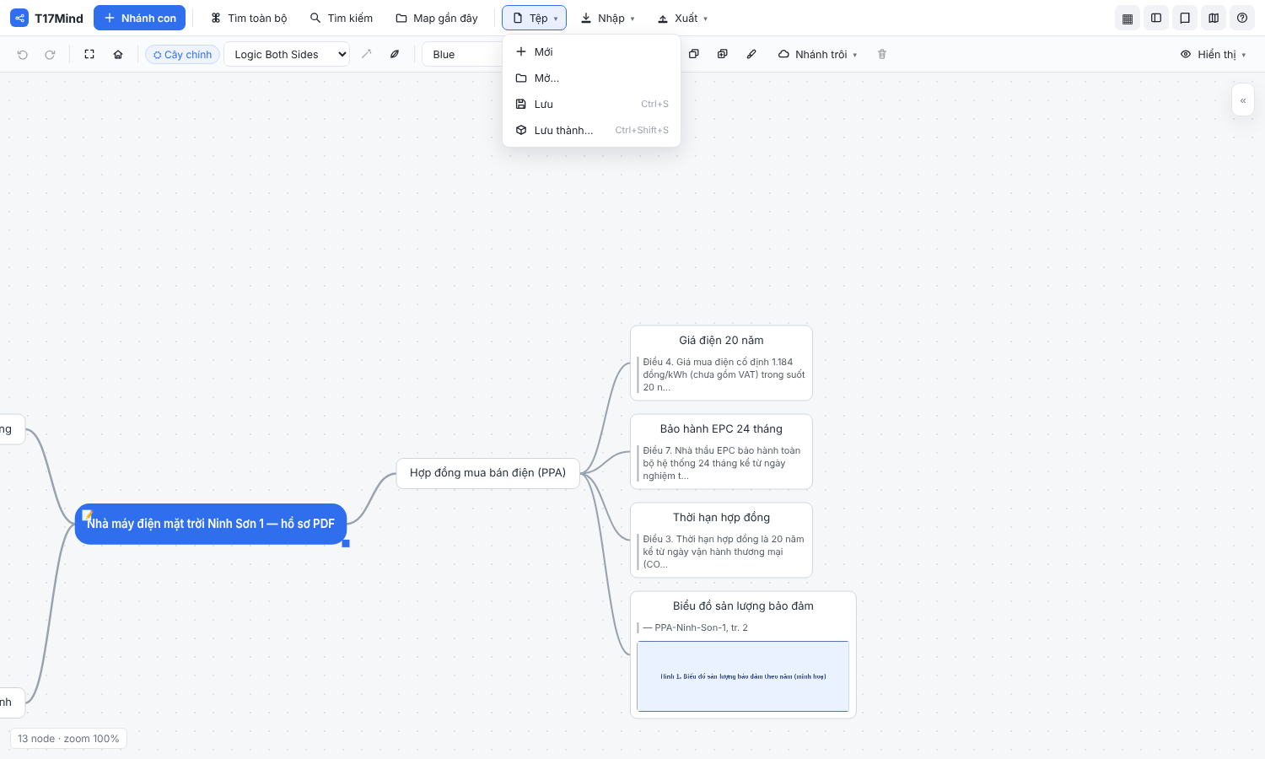
Hình P.1 — Bản đồ kết quả: ba nhánh ứng với ba file PDF; mỗi node có card trích dẫn kèm nguồn.
Chọn một node có card → mục Card bên phải → mở dạng trang → bấm Mở trong PDF để nhảy tới đúng chỗ đã tô sáng. Phần dưới hướng dẫn bạn tự làm lại từ đầu.

4.2 Thêm file PDF đầu tiên
Bước 1. Tạo map mới (hoặc mở map đang làm). Bấm Chèn trên thanh công cụ.
Bước 2. Chọn Nhúng PDF vào map… (bản web: Thêm PDF…), rồi chọn PPA-Ninh-Son-1.pdf. Trình xem PDF mở ra và hiện thông báo “Đã thêm nguồn …, nhúng trong map”.
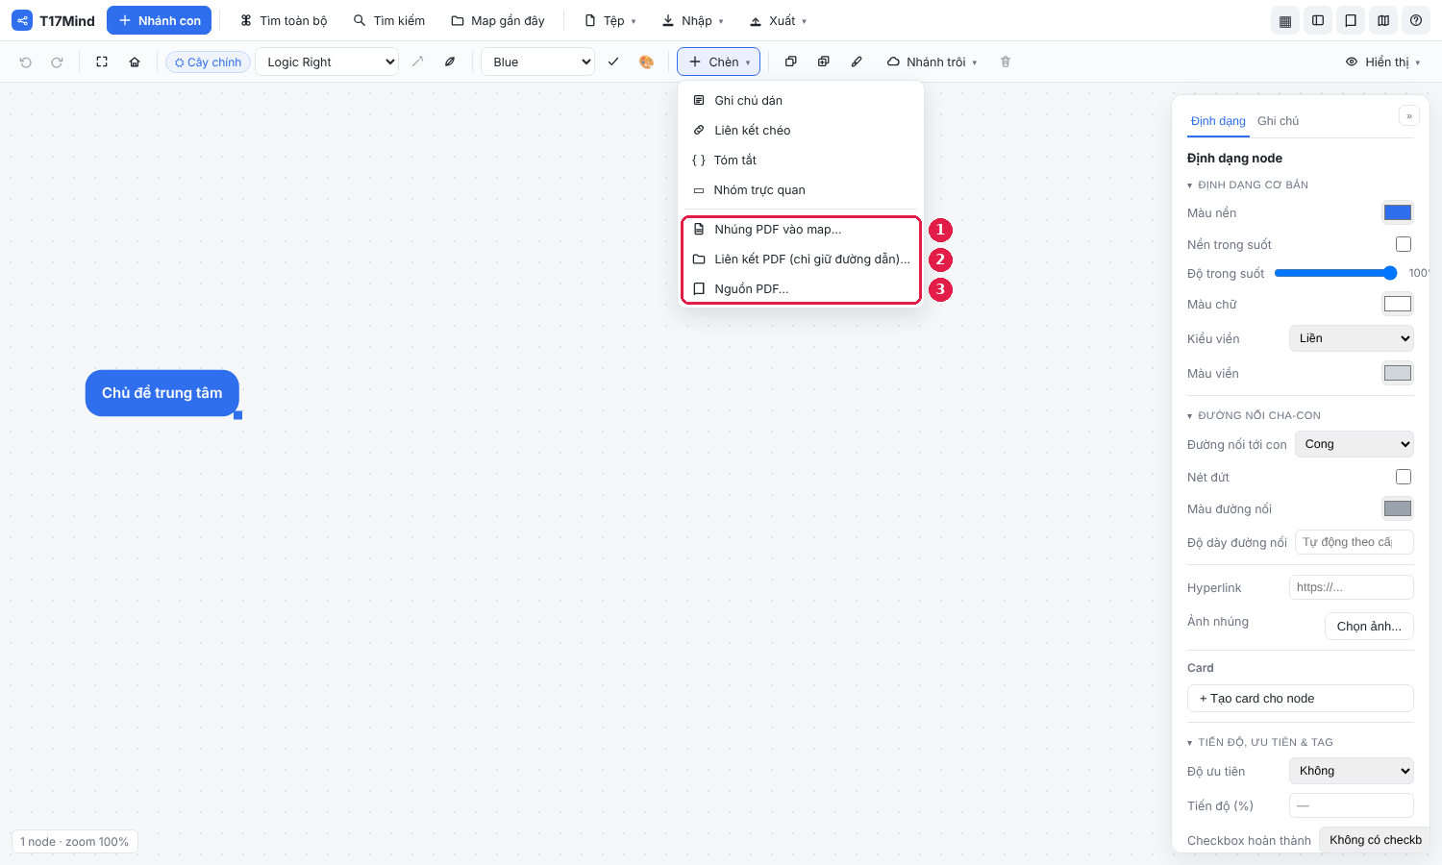
Hình P.2 — Menu Chèn: (1) Nhúng PDF vào map, (2) Liên kết PDF — chỉ giữ đường dẫn (chỉ bản exe), (3) mở Nguồn PDF đã có.
Lần sau mở lại
Muốn xem các PDF đã thêm: Chèn → Nguồn PDF…. Trong trình xem, ô chọn góc trên bên trái đổi giữa các nguồn của map.

4.3 Tô sáng chữ và tạo card
Bước 1. Đang ở chế độ Chọn chữ (nút ở thanh trên), chọn một màu tô (5 màu bên cạnh).
Bước 2. Sang trang 2. Bôi đen dòng “Điều 4. Giá mua điện cố định 1.184 đồng/kWh…” như khi bôi đen chữ ở trình duyệt. Một nút nhỏ Tô sáng và tạo card hiện bên cạnh.
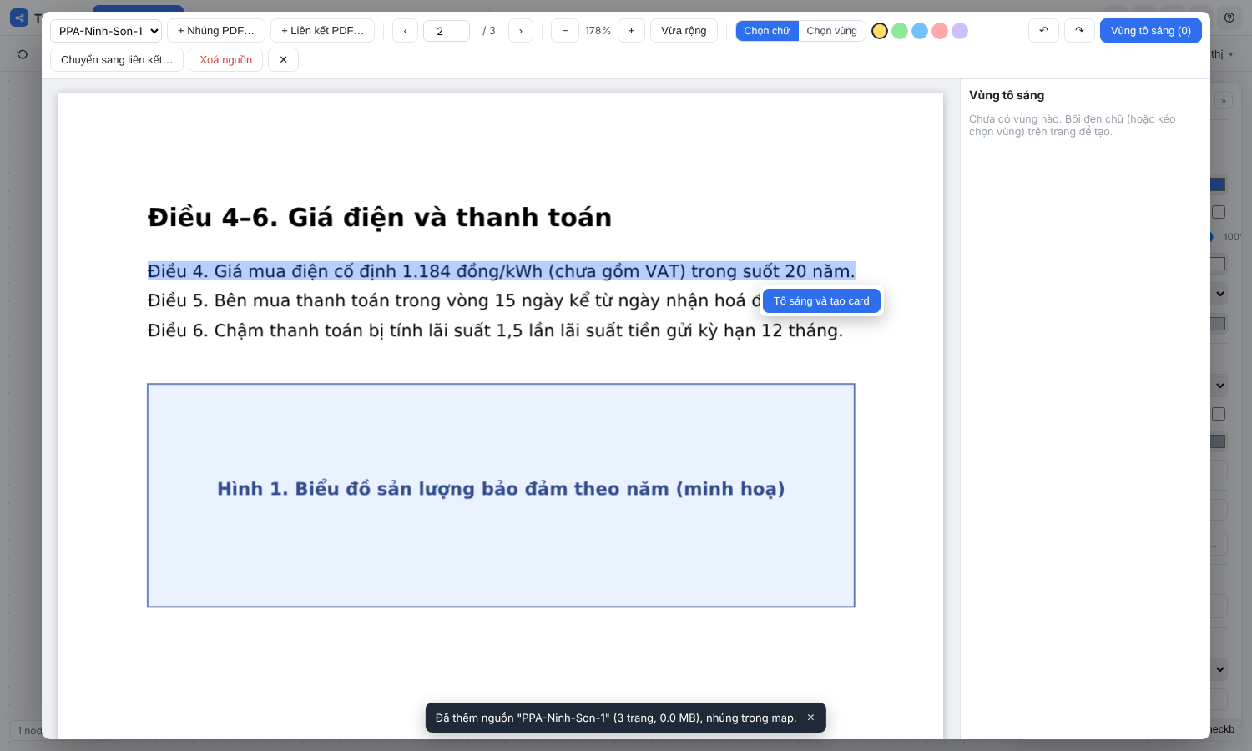
Hình P.3 — Bôi đen chữ trong PDF; nút “Tô sáng và tạo card” hiện ra cạnh vùng chọn.
Bước 3. Bấm nút đó. Vùng chữ được tô màu; đồng thời một card được tạo, chứa đoạn trích và dòng “— PPA-Ninh-Son-1, tr. 2”. Card nằm trong Inbox của Thư viện cho đến khi bạn gắn vào node.
Bước 4. Bấm vào vùng đã tô: hiện hai nút Mở card và Xoá vùng. Danh sách “Vùng tô sáng” bên phải liệt kê mọi vùng của nguồn (bấm một dòng để nhảy tới).
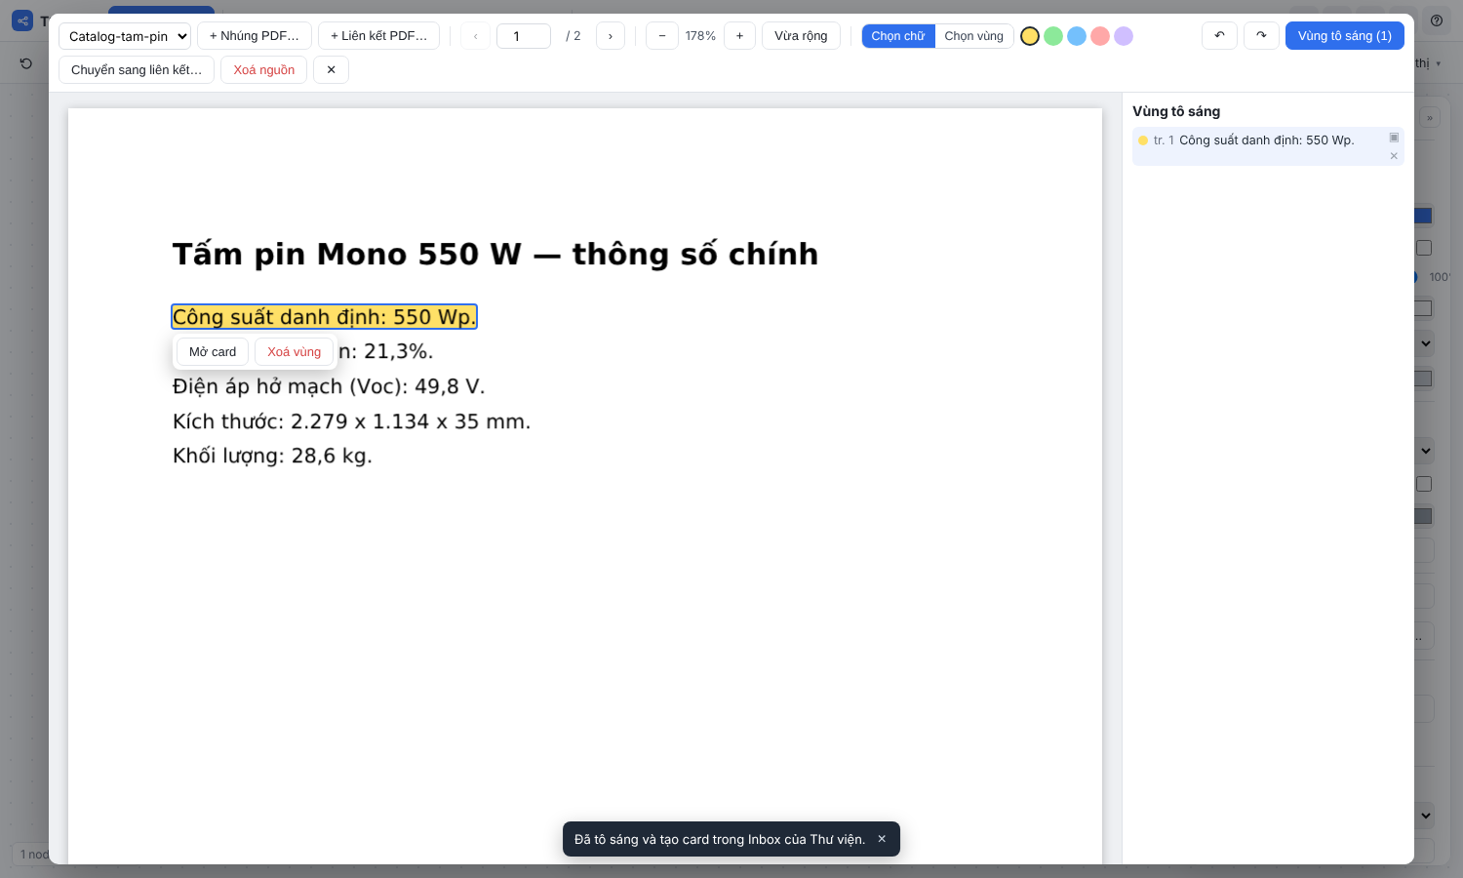
Hình P.4 — Vùng đã tô sáng, menu Mở card / Xoá vùng và danh sách vùng bên phải.
Bước 5. Đóng trình xem (nút ✕). Chọn node cần gắn (ví dụ “Giá điện 20 năm”) → mục Card → Gắn card có sẵn… → chọn card vừa tạo trong Inbox.
Mẹo
• Gõ tên node trước (ví dụ “Giá điện 20 năm”), rồi gắn card: sơ đồ sẽ hiện tóm tắt đoạn trích ngay dưới tên node (xem Hình P.1).
• Mỗi vùng chữ giữ đúng toạ độ trên trang, nên khi phóng to, thu nhỏ hay đổi cỡ cửa sổ, vùng tô vẫn nằm đúng chỗ.

4.4 Từ card quay về đúng chỗ trong PDF
Card sinh từ PDF có một dòng Nguồn: tên file, tr. N cùng nút Mở trong PDF.
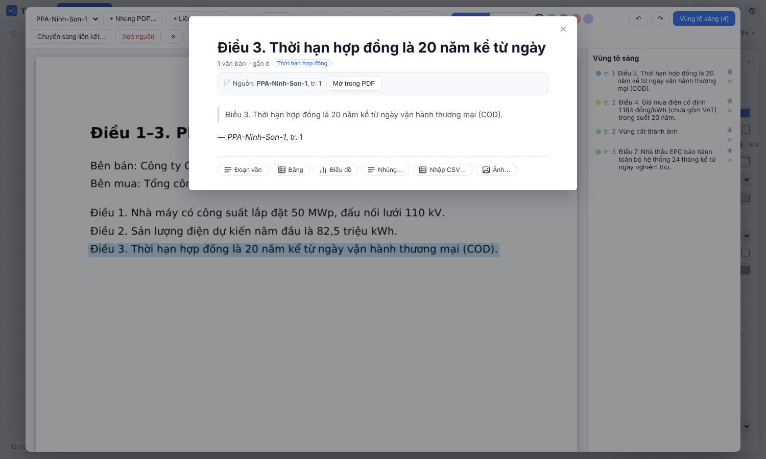
Hình P.5 — Card kèm nguồn: trích dẫn, dòng nguồn và nút “Mở trong PDF”.
Bước 1. Mở card (nhấn đúp node, hoặc Mở card từ menu vùng tô).
Bước 2. Bấm Mở trong PDF: card đóng, trình xem mở đúng nguồn, đúng trang và vùng tô sáng nhấp nháy.
Quan hệ này hai chiều: từ vùng tô → card, và từ card → vùng tô.

4.5 PDF scan hoặc hình vẽ: cắt vùng thành ảnh
PDF scan (chụp giấy) không có lớp chữ nên không bôi đen được. Với hình, bảng hay bản vẽ, dùng Chọn vùng:
Bước 1. Bấm Chọn vùng ở thanh trên.
Bước 2. Kéo chuột vẽ khung quanh hình (ví dụ “Hình 2. Sơ đồ vùng đệm…” ở trang 2 báo cáo môi trường). Thả chuột là xong: vùng được cắt thành ảnh, tạo card chứa ảnh cùng dòng nguồn.
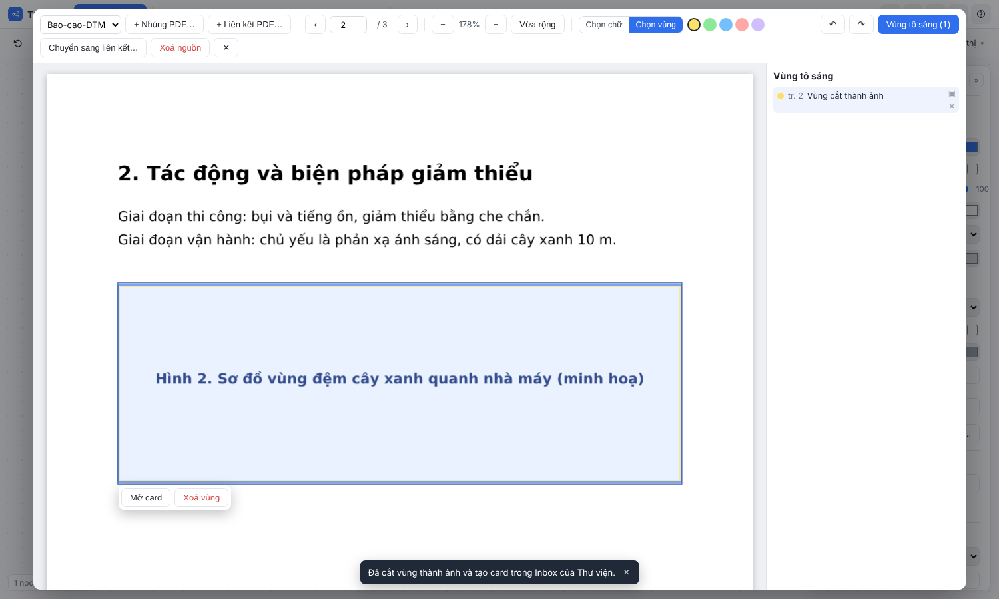
Hình P.6 — Chế độ Chọn vùng: kéo khung quanh hình; thả chuột là tạo card ảnh kèm nguồn.
Ảnh trong card dùng như mọi ảnh khác của T17Mind (xem lớn, chú thích, đổi cỡ), nhưng vẫn nhớ nó cắt từ trang nào của file nào.

4.6 Xoá vùng, xoá nguồn
Thao tác | Kết quả | Hoàn tác
Xoá vùng (menu vùng hoặc ✕ ở danh sách) | Mất vùng tô sáng; card đã tạo vẫn còn đoạn trích nhưng mất nút “Mở trong PDF” | Ctrl+Z khôi phục cả liên kết
Xoá nguồn | Gỡ file PDF khỏi map và mọi vùng của nó; các card vẫn giữ đoạn trích | Ctrl+Z trả lại file PDF và vùng

Xoá không làm mất card
Card là hồ sơ của bạn nên không bao giờ bị xoá chỉ vì PDF bị gỡ. Nếu muốn xoá cả card, xoá trong Thư viện hoặc gỡ ở node.

5. Khi PDF nằm rải rác nhiều thư mục, nhiều ổ đĩa
Quay lại tình huống của bà Lan: bốn file ở bốn nơi, trong đó hai file là một. Hình dưới tóm tắt cách T17Mind xử lý.
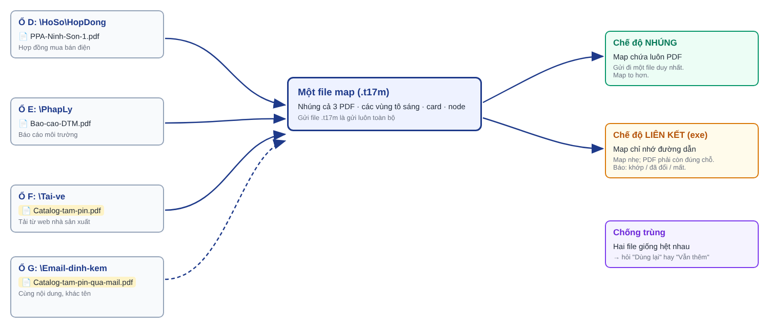
Hình P.7 — Bốn file ở bốn ổ/thư mục được nhúng vào một file map; hai file trùng được nhận ra; liên kết chỉ giữ đường dẫn.

5.1 Nạp lần lượt từng file — thư mục gốc không quan trọng
Khi nhúng, T17Mind đọc file từ chỗ nó đang nằm (ổ D:, E:, ổ mạng, USB…) và ghi một bản chép bên trong file map. File gốc không bị di chuyển, đổi tên hay sửa. Sau khi nhúng, bạn có thể xoá hoặc dời file gốc mà bản đồ vẫn dùng được.
Bước 1. Chèn → Nhúng PDF vào map… → chọn PPA-Ninh-Son-1.pdf (từ HopDong).
Bước 2. Trong trình xem, bấm + Nhúng PDF… → chọn Bao-cao-DTM.pdf (từ PhapLy).
Bước 3. Tiếp tục + Nhúng PDF… → chọn Catalog-tam-pin.pdf (từ Tai-ve).
Mỗi lần thêm xong, nguồn mới trở thành nguồn đang xem; ô chọn nguồn liệt kê cả ba.

5.2 Nạp trùng: nhận ra cùng nội dung
Bước tiếp theo, bà Lan nạp Catalog-tam-pin-qua-mail.pdf từ Email-dinh-kem — tên khác, nhưng nội dung giống hệt.
Bước 1. Bấm + Nhúng PDF… → chọn Catalog-tam-pin-qua-mail.pdf.
Bước 2. T17Mind tính “dấu vân tay” (mã băm SHA-256) của file và so với các nguồn đã có trong map. Trùng nội dung nên hiện hộp hỏi:
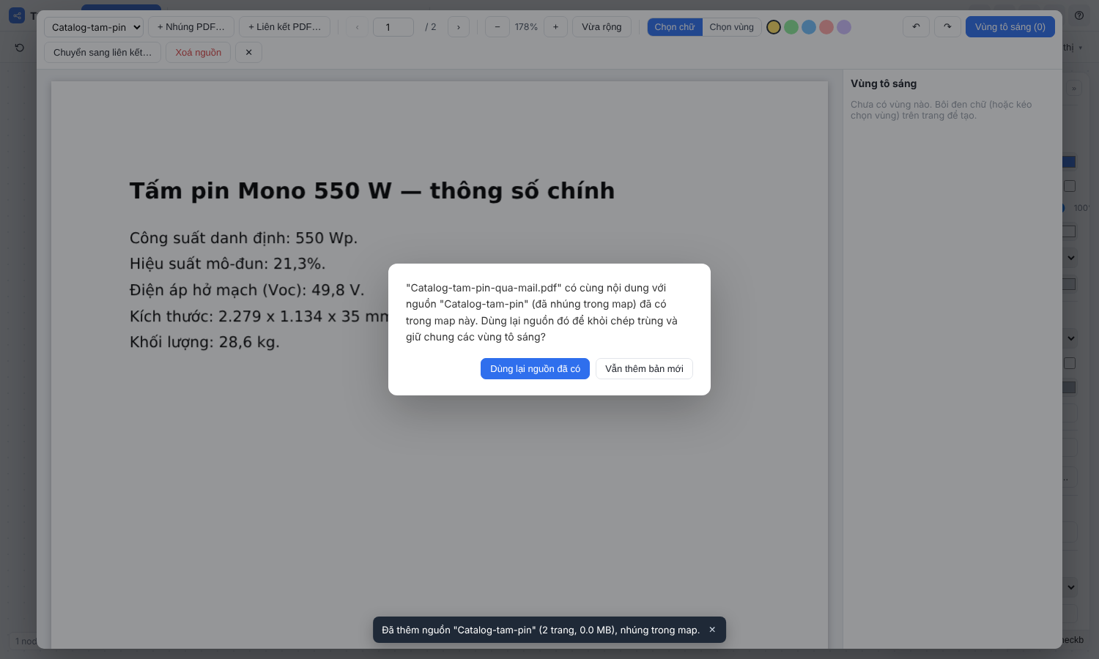
Hình P.8 — Hộp hỏi khi nạp file có cùng nội dung với nguồn đã có.
Lựa chọn | Khi nào dùng | Kết quả
Dùng lại nguồn đã có | Gần như luôn luôn | Không thêm gì; trình xem chuyển sang nguồn cũ để bạn tiếp tục tô sáng. Mọi vùng tô sáng và card dùng chung một chỗ
Vẫn thêm bản mới | Bạn muốn một bộ vùng tô riêng cho bản sao (ví dụ hai người cùng trích một tài liệu) | Thêm nguồn thứ hai (map to thêm bằng một file PDF)

Phạm vi của chống trùng
• Chỉ so sánh trong cùng một map, theo nội dung (không theo tên, ngày hay thư mục).
• Nếu file chỉ khác một dấu chấm hay được lưu lại từ chương trình khác (nội dung byte khác) thì được coi là file khác.

5.3 Chế độ Liên kết (bản exe)
Khi một PDF rất nặng hoặc bạn không muốn map phình lên, dùng Liên kết: map chỉ nhớ đường dẫn tuyệt đối tới file.
Bước 1. Chèn → Liên kết PDF (chỉ giữ đường dẫn)… (hoặc nút + Liên kết PDF… trong trình xem).
Bước 2. Hộp chọn file của Windows mở ra; chọn file ở bất kỳ ổ đĩa nào (ví dụ D:\HoSo\HopDong\PPA-Ninh-Son-1.pdf).
Bước 3. Trình xem mở file, phía trên có dải xanh: “Liên kết tới file trên đĩa — khớp với lúc thêm” kèm đường dẫn. Thông báo cho biết map chỉ nhớ đường dẫn; đổi tên hay chuyển file sẽ phải chọn lại.
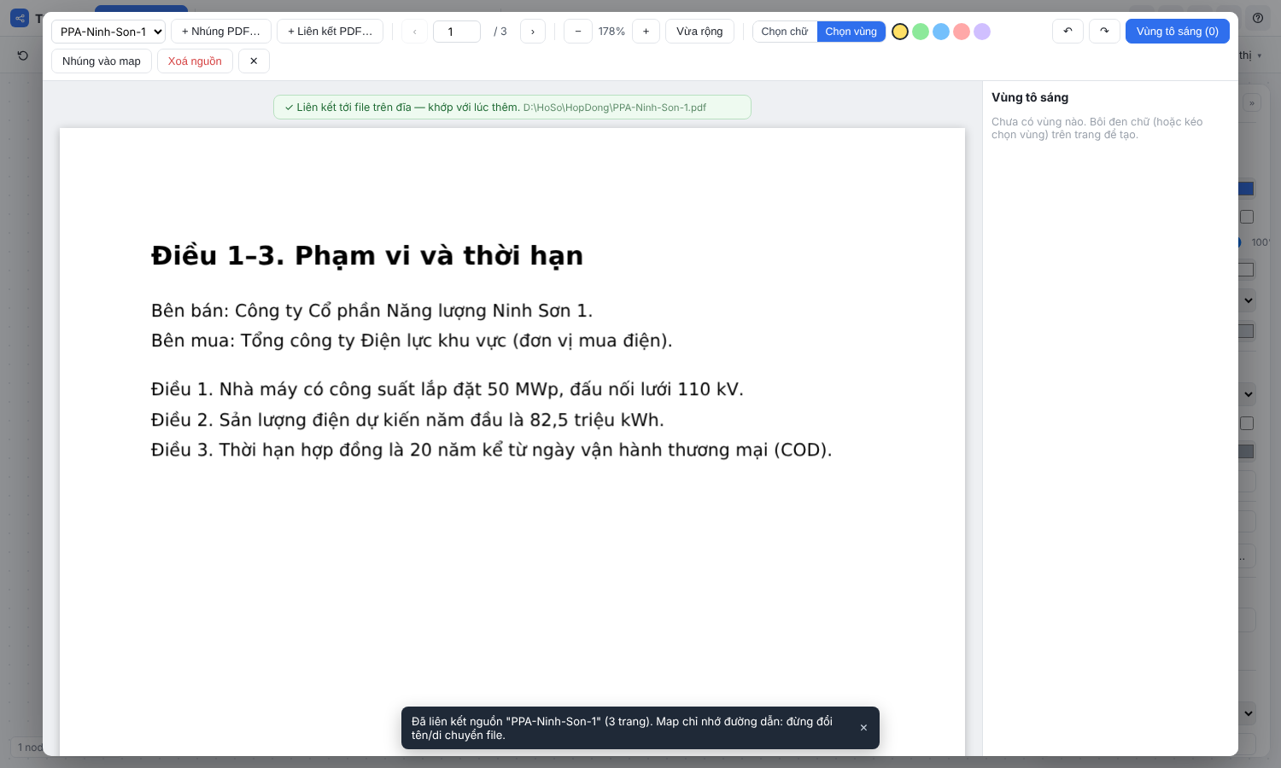
Hình P.9 — Nguồn liên kết trạng thái bình thường: file còn đó, nội dung khớp lúc thêm.
T17Mind ghi lại cả cỡ file và mã băm lúc thêm. Mỗi lần mở trình xem, nó đọc file trên đĩa và so sánh:
Trạng thái | Dấu hiệu | Bạn làm gì
Khớp | Dải xanh “khớp với lúc thêm” | Dùng bình thường
Đã thay đổi | Dải đỏ: “File liên kết đã thay đổi so với lúc thêm — vùng tô sáng có thể lệch khỏi chữ” | Chấp nhận bản hiện tại (nếu file được sửa có chủ ý) hoặc Chọn file khác…. Nên kiểm tra lại vùng tô sáng
Mất file | Màn hình “Mất file PDF liên kết” kèm đường dẫn cũ | Chọn lại file… (file ở đường dẫn mới). Các vùng tô sáng và card vẫn còn nguyên

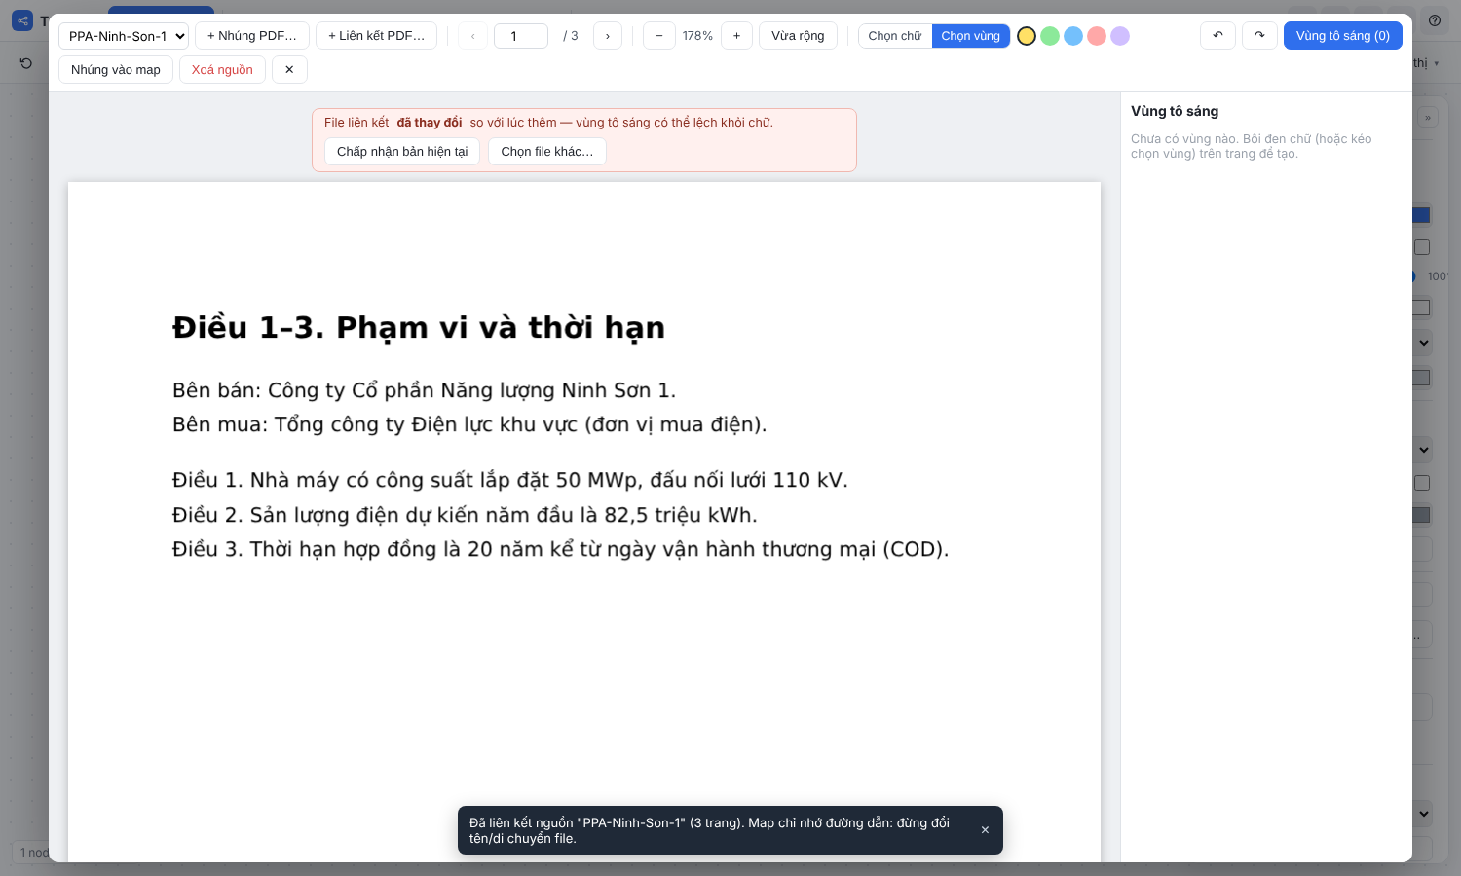
Hình P.10 — Trạng thái Đã thay đổi: file trên đĩa không còn giống lúc thêm.
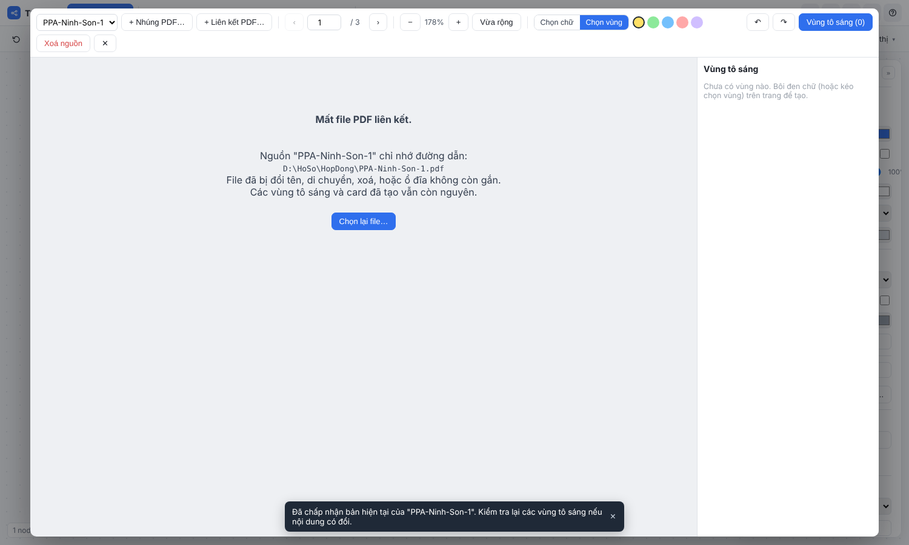
Hình P.11 — Trạng thái Mất file: chọn lại file ở vị trí mới để nối lại; vùng tô sáng và card không mất.
Quy tắc đặt tên thư mục để liên kết bền
• Giữ PDF liên kết trong một thư mục cố định (ví dụ D:\HoSo) và tránh đổi tên về sau.
• Ổ USB, ổ mạng đôi khi đổi ký tự ổ (E: thành F:) — khi đó nguồn sẽ báo Mất file; chọn lại một lần là xong.
• Đồng nghiệp mở map trên máy khác sẽ thấy “Mất file” (đường dẫn của máy bạn) — với trường hợp này hãy Nhúng.

5.4 Đổi qua lại giữa Nhúng và Liên kết
Muốn | Thao tác (trong trình xem) | Điều gì xảy ra
Liên kết → Nhúng | Nhúng vào map | Đọc file hiện có trên đĩa và chép vào map. Cần file còn đó. Sau đó map tự chứa PDF
Nhúng → Liên kết (exe) | Chuyển sang liên kết… | Hỏi nơi lưu một bản PDF ra đĩa (hộp Lưu của Windows), rồi gỡ PDF khỏi map và chỉ nhớ đường dẫn đó

Cả hai chiều gom thành một bước hoàn tác: bấm Ctrl+Z là trở về trạng thái trước. Mọi vùng tô sáng và card giữ nguyên qua việc đổi chế độ.

5.5 Cách làm đề nghị cho hồ sơ nhiều thư mục
Loại tài liệu | Đề nghị | Lý do
Tài liệu cốt lõi, dung lượng vừa (hợp đồng, báo cáo, catalog) | Nhúng | Map đi đâu, tài liệu đi đó; không sợ mất file gốc
File rất nặng hoặc nhiều chục file | Liên kết (exe), mọi file trong một thư mục dự án cố định | Giữ map nhẹ; bù lại phải sao lưu thư mục PDF cùng map
Cùng một file ở nhiều nơi | Nạp một lần, khi được hỏi chọn Dùng lại | Không phình map; mọi vùng tô sáng gom về một nguồn
Trước khi gửi map cho người khác | Chuyển hết sang Nhúng | Người nhận cần đọc được PDF

6. Hỏi – đáp
Câu hỏi | Trả lời
Nạp file vào có chép PDF vào thư mục chứa `T17Mind.exe` không? | Không. Chế độ Nhúng đọc file gốc rồi lưu bên trong file map (khi bạn bấm Lưu, ở nơi bạn chọn). Chế độ Liên kết không chép gì, chỉ nhớ đường dẫn. File gốc luôn nguyên vẹn, và phần mềm không tự tạo thư mục PDF cạnh file exe
Vậy file nằm ở nhiều ổ đĩa có vấn đề không? | Với Nhúng: không — sau khi nhúng, map không phụ thuộc ổ nào. Với Liên kết: ổ đĩa phải còn gắn đúng ký tự ổ; nếu không sẽ báo Mất file và bạn chọn lại
Hai file tên khác nhưng giống hệt nhau thì sao? | Được nhận ra theo nội dung (mục 5.2). Hai file tên giống nhau nhưng nội dung khác nhau thì không bị coi là trùng
Nhúng nhiều PDF thì file map nặng bao nhiêu? | Gần bằng tổng cỡ các PDF (file .t17m nén thêm một chút). Có cảnh báo từ 20 MB một file; trên 100 MB không cho nhúng, hãy dùng Liên kết (exe)
Có xem được PDF khi đang tắt mạng không? | Có. Mọi thứ chạy ngay trong phần mềm, không cần Internet
Gửi map .t17m cho đồng nghiệp, họ có đọc được PDF? | Có nếu PDF được Nhúng. Nếu là Liên kết thì không (xem mục 5.3)
Chế độ Liên kết có trên bản web/PWA? | Không. Trình duyệt không cho phần mềm nhớ đường dẫn tới file trên đĩa; ở bản web chỉ có Nhúng

7. Giới hạn, xử lý sự cố, bài tập

7.1 Xử lý sự cố
Hiện tượng | Nguyên nhân / cách xử lý
Bôi đen không được chữ nào | PDF là ảnh scan, không có lớp chữ. Dùng Chọn vùng (mục 4.5)
Hiện “Không mở được PDF” | File hỏng hoặc không phải PDF thật (đổi đuôi). Thử mở bằng trình đọc PDF khác để kiểm tra
Báo file quá lớn | Trên 100 MB không nhúng được: dùng Liên kết (exe). Trên 500 MB không liên kết được: tách nhỏ file PDF
Vùng tô sáng lệch khỏi chữ sau khi file được sửa | Xảy ra với file liên kết đã thay đổi. Xoá vùng lệch và tô lại, hoặc Chọn file khác… về đúng bản cũ
Không thấy menu “Liên kết PDF…” | Chỉ bản exe mới có. Bản web/PWA chỉ có “Thêm PDF…” (nhúng)
Muốn gỡ một PDF khỏi map cho nhẹ | Xoá nguồn trong trình xem (card giữ lại). Ctrl+Z nếu xoá nhầm
Nút “Mở trong PDF” không còn trên card | Vùng tô hoặc nguồn tương ứng đã bị xoá. Ctrl+Z, hoặc tô lại đoạn đó

Về chế độ Liên kết trên Windows
Chế độ Liên kết đã được kiểm thử tự động và chạy thử trong trình duyệt với lớp giả lập, nhưng chưa được thử trên Windows thật (hộp chọn file và đọc file ngoài thư mục chương trình). Nếu bạn gặp lỗi khi dùng, hãy ghi lại thao tác và gửi để chỉnh.

7.2 Bài tập tự kiểm
# | Bài tập | Gợi ý kết quả
1 | Tạo map mới, nhúng PPA-Ninh-Son-1.pdf, tô sáng điều khoản bảo hành (Điều 7, trang 3) và gắn card vào một node tên “Bảo hành EPC” | Node hiện tóm tắt; Mở trong PDF nhảy tới trang 3
2 | Nhúng Catalog-tam-pin.pdf rồi thử nạp Catalog-tam-pin-qua-mail.pdf | Hiện hộp “cùng nội dung”; chọn Dùng lại thì chỉ còn 1 nguồn
3 | (Exe) Liên kết Bao-cao-DTM.pdf; đổi tên file trong Explorer rồi mở lại trình xem | Báo Mất file; Chọn lại file… nối lại, vùng tô và card còn nguyên
4 | Cắt vùng “Hình 2” của báo cáo môi trường thành card ảnh | Card có ảnh và dòng “— Bao-cao-DTM, tr. 2”
5 | Xoá nguồn Catalog-tam-pin, kiểm tra card vẫn còn, rồi Ctrl+Z | Card còn đoạn trích; sau Ctrl+Z nguồn và nút Mở trong PDF trở lại

Phụ lục. Thao tác nhanh
Muốn | Làm
Thêm PDF vào map | Chèn → Nhúng PDF vào map… (bản web: Thêm PDF…)
Chỉ giữ đường dẫn (exe) | Chèn → Liên kết PDF (chỉ giữ đường dẫn)…
Mở lại các PDF đã thêm | Chèn → Nguồn PDF…
Tô sáng chữ | Chế độ Chọn chữ → bôi đen → Tô sáng và tạo card
Cắt hình/bản vẽ | Chế độ Chọn vùng → kéo khung
Từ card về PDF | Mở card → Mở trong PDF
Nạp lại file đã có | Hộp hỏi: Dùng lại nguồn đã có / Vẫn thêm bản mới
Đổi chế độ lưu | Nhúng vào map / Chuyển sang liên kết… (trong trình xem)
Hoàn tác | Ctrl+Z (làm lại Ctrl+Shift+Z)

Tài liệu này là chuyên đề riêng cho chức năng PDF; các thao tác về card, bảng và ảnh được trình bày ở Chương 3 của bộ Hướng dẫn sử dụng.

